【印象交大中奖名单公布】如果可以，好运气全部给你

有些时候，你想发自内心的去做件事情，
不是为了什么回报，只是觉得值得，只是觉得你就该这么去做。
这世上丑恶的事和美好的事一样多，希望我们在美好的这半边。
不管别的事有多么简单，多么不劳而获，都不跨过去。
运气有好有坏，如果可以，好运气全部给你。
——卢思浩
【活动很火爆~】
2015年10月30日，学校信息中心通过交大移动门户APP举办了“印象交大”摄影大赛。从30日凌晨开始，我们的同学便陆陆续续的传照片。截至11月7日，交大学子总共上传了1146幅参赛作品，8779人为参赛者投票，共有4494人参与抽奖，总访问量94,7019次。
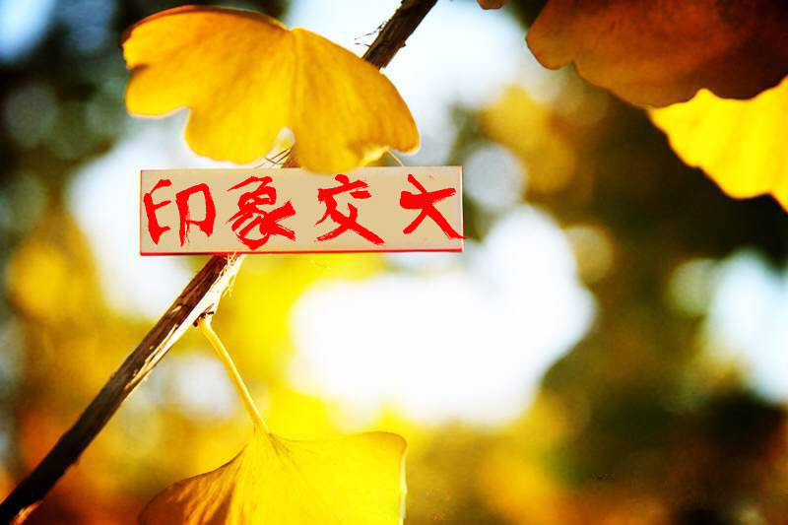

【令人期待的时刻~名单上的同学快来领奖吧】
|先公布参赛师生的获奖名单|
令人激动的时刻到啦
（此处应该有音乐）
一等奖（苹果iPhone6 16GB）获得者
白慕豪--电子信息工程学院
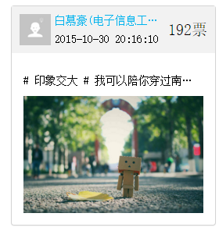

二等奖（索尼DSC-WX220数码相机）获得者
康艳萍--交通运输学院
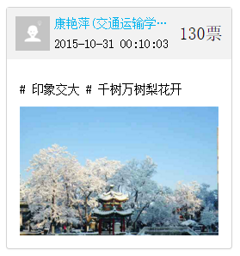

三等奖（华为荣耀平板）获得者
李兴奎--交通运输学院
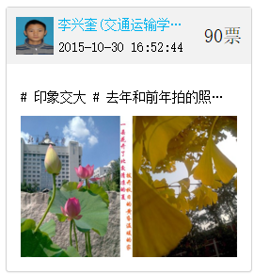

王乐平--经济管理学院
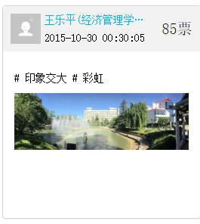、
领奖方式：一、二、三等奖获得者，请在11月16日-20日内持有效证件到信息中心1015室领取。

参与奖获得者
所有上传作品的同学和老师都是参与奖获得者，人数太多，就不一一点名了。
领奖方式：参与奖获得者，请在11月16日-20日内持有效证件到学生活动中心一层一站式服务大厅的11-13号柜台领取。

--------------------华丽丽的分割线---------------------

|参与抽奖的获奖名单|

华为MATE7手机获得者
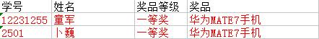
领奖方式：抽中华为MATE7手机的幸运用户，请在11月16日-20日之内持有效证件到信息中心1015室领取。

华为荣耀平板获得者
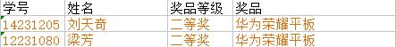
领奖方式：抽中华为荣耀平板的幸运用户，请在11月16日-20日之内持有效证件到信息中心1015室领取。

100元北京移动电话充值卡获得者
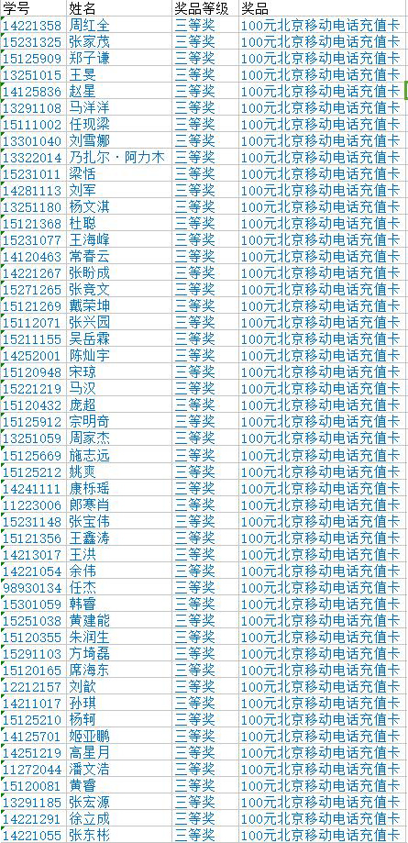
领奖方式：抽中北京移动电话充值卡的幸运用户，请在领奖11月16日-20日持有效证件到学生活动中心一层一站式服务大厅的11-13号柜台领取。

50元网费充值卡获得者
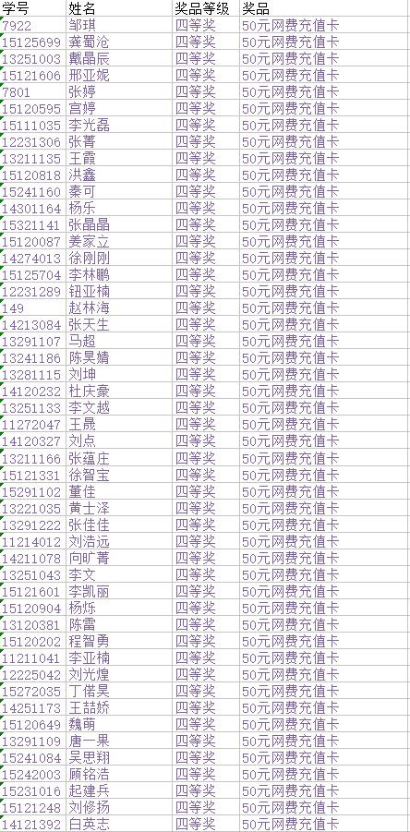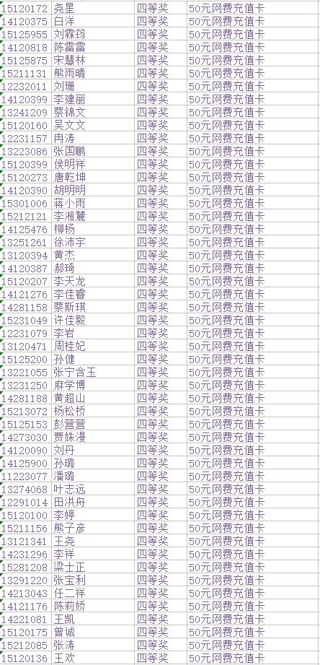
领奖方式：抽中网费充值卡的幸运用户，我们会在11月16日-20日之内直接把中奖金额充入您网络账号，请注意查看账户余额。

【如果可以，好运气全部给你】
运气有好有坏，如果可以，好运气全部给你。
这次通过在交大移动门户举办“印象交大”摄影大赛，丰富了我们交大师生的课外生活，更为交大的文化增添了一份色彩，最惊喜的是我们发现了交大不同季节、不同角落、不同时令的美景与故事。

这次获得比赛前三名和经抽中大奖的师生，是非常幸运的，但这份幸运也离不开活动这几天身边朋友对自己的大力支持，请一定记得对他们说一声“谢谢”！

虽然还有很大一部分同学没有中奖，但是你要相信，这个世界总是美好的！上帝关了一扇窗，又会给你开一道门~~只是幸运在路上堵车了，要你稍等片刻而已~因为，交大移动门户APP很快就会出新活动，会有新的奖品，会是一个新的征程，而下一个幸运者可能就是你！希望还是要有的，万一上帝喝醉了把幸运砸中你呢？

